

สรุปผลการดำเนินงาน
โครงการจัดงานแห่เทียนเข้าพรรษา บ้านโคกล่าม
ประจำปี ๒๕๖๘
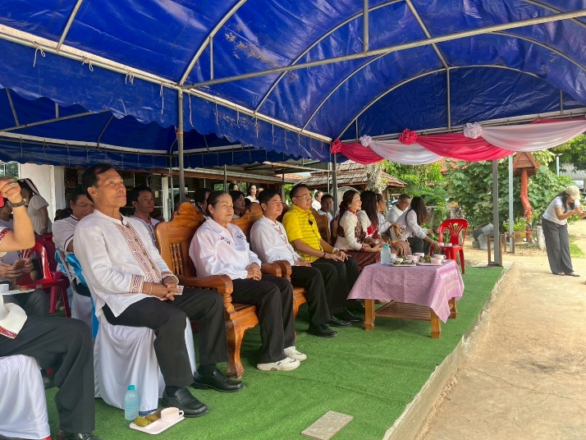
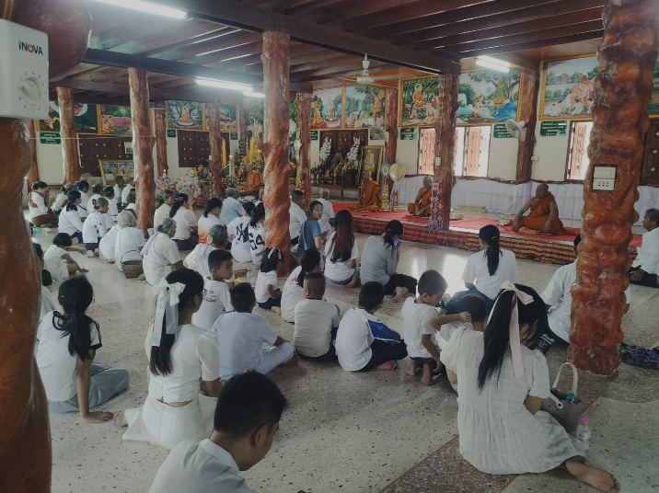
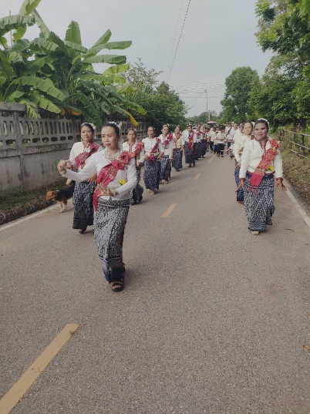
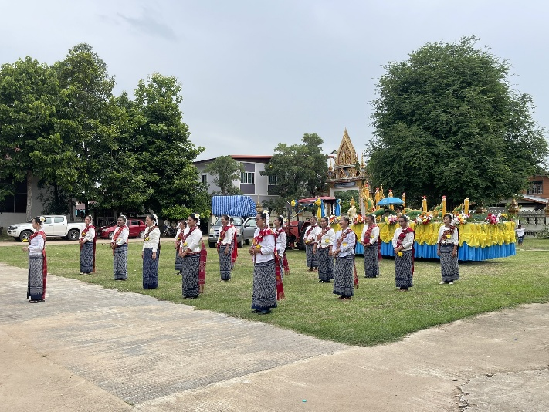
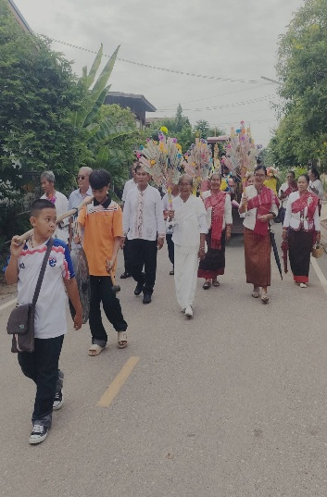

ผู้รับผิดชอบโครงการ
กองการศึกษา เทศบาลตำบลดงลิง อำเภอกมลาไสย จังหวัดกาฬสินธุ์
เอกสารหมายเลข /๒๕๖๘

สารบัญ
หน้า

รายงานผลการดำเนินงาน ๑
ภาคผนวก
๑.โครงการที่ได้รับอนุมัติ
๒.เอกสารที่เกี่ยวข้องกับโครงการ
๓.แบบประเมินความพึงพอใจ
๔.ภาพประกอบโครงการ

รายงานผลการดำเนินงาน
โครงการจัดงานแห่เทียนเข้าพรรษา บ้านโคกล่าม ประจำปี ๒๕๖๘
เทศบาลตำบลดงลิง อำเภอกมลาไสย จังหวัดกาฬสินธุ์

ตามที่ กองการศึกษา เทศบาลตำบลดงลิง ได้ดำเนินงานจัดโครงการจัดงานแห่เทียนเข้าพรรษา บ้านโคกล่าม ประจำปี ๒๕๖๘ ในวันที่ 10 กรกฎาคม ๒๕๖๘ ณ วัดบ้านโคกล่าม ตำบลดงลิง อำเภอกมลาไสย จังหวัดกาฬสินธุ์ โดยมีวัตถุประสงค์เพื่อแสดงให้เห็นถึงความเอื้อเฟื้อเผื่อแผ่และความสามัคคีของคนในชุมชน งานแห่เทียนพรรษา เป็นงานที่ทำให้ คนหนุ่มสาวได้มีโอกาสได้ใกล้ชิดและสัมผัสกับศิลปวัฒนธรรมอย่างใกล้ชิด จะมีทั้งผู้สูงอายุและคนหนุ่มสาวซึ่งคาดหวังได้ว่า ประเพณีวัฒนธรรมท้องถิ่นจะสืบทอดต่อไปอีกยาวนาน โดยมีการดำเนินกิจกรรมต่าง ๆ ดังนี้
วันที่ 10 กรกฎาคม 2568
เวลา ๑๒.๐0 น. - ตั้งขบวนแห่เทียนพรรษา ณ วัดบ้านโคกล่าม
เวลา 1๓.00 น - ผู้นำชุมชน เด็ก เยาวชน และประชาชน ร่วมลงทะเบียน ณ วัดบ้านโคกล่าม
เวลา 1๔.00 น - เคลื่อนขบวนแห่เทียนพรรษา ขบวนรถเทียนพรรษา ขบวนนางรำ ขบวน
ผู้ร่วมงาน แห่รอบหมู่บ้าน
เวลา 1๖.๐0 น - ขบวนแห่เทียนพรรษา ถึงวัดบ้านโคกล่าม /พักรับประทานเครื่องดื่ม
เวลา ๑๖.๓0 น - พิธีถวายเทียนพรรษา ผู้นำชุมชน เด็ก เยาวชน และประชาชนพร้อมด้วยแขกผู้มี
เกียรติและผู้ร่วมงาน ร่วมกันถวายเทียนพรรษา ณ ศาลาวัดบ้านโคกล่าม
- เสร็จพิธี
หมายเหตุ กำหนดการเปลี่ยนแปลงได้ตามความเหมาะสม
๑. การบรรลุวัตถุประสงค์ของโครงการ
๑. เพื่อเป็นการส่งเสริมและอนุรักษ์ประเพณี วัฒนธรรม อันดีงามของคนในท้องถิ่น ที่ได้ถือปฏิบัติสืบต่อกันมาให้คนรุ่นหลังได้ถือปฏิบัติสืบทอดต่อไป
2. เพื่อให้เด็ก เยาวชน ประชาชนในพื้นที่ได้ร่วมกันส่งเสริมทำนุบำรุงพระพุทธศาสนา
3. เพื่อเป็นการสร้างสัมพันธภาพที่ดี ส่งเสริมให้ประชาชนในชุมชน ได้ทำกิจกรรมร่วมกัน
ตลอดจนการร่วมแรง ร่วมใจ ของหน่วยงานต่าง ๆ และภาคประชาชน
4. เพื่อให้เกิดความรักความสามัคคีของคนในชุมชน และประชาชนจะได้ร่วมกันทำบุญ
๕. เพื่อปลูกฝังขนบธรรมเนียม ประเพณีวัฒนธรรมของท้องถิ่น ให้แก่เด็ก เยาวชน และประชาชน
๖. เพื่อเป็นการสนับสนุนนโยบายของรัฐในการจัดงานประเพณี
๒. การบรรลุเป้าหมายของโครงการ
๓.๑ เชิงปริมาณ จำนวน ๒๐๐ คน
- ผู้นำชุมชน เด็ก เยาวชนและประชาชนในเขตพื้นที่ตำบลดงลิงเข้าร่วมกิจกรรมจัดงานแห่เทียนเข้าพรรษาบ้านโคกล่าม ในวันที่ ๑0 กรกฎาคม ๒๕๖๘ จำนวน ๒๐๐ คน
๓.๒ เชิงคุณภาพ
- ผู้นำชุมชน เด็ก เยาวชนและประชาชนในเขตพื้นที่ตำบลดงลิง ได้ร่วมอนุรักษ์
วัฒนธรรมประเพณีแห่เทียนเข้าพรรษาของท้องถิ่นไม่ให้สูญหายไป และให้คงอยู่สืบไป
/ประโยชน์...

-2-
๓. ประโยชน์ที่ได้รับ
๑. ส่งเสริมและอนุรักษ์ประเพณี วัฒนธรรม อันดีงามของคนในท้องถิ่น ที่ได้ถือปฏิบัติสืบต่อกันมาให้คนรุ่นหลังได้ถือปฏิบัติสืบทอดต่อไป
2. เด็ก เยาวชน ประชาชนในพื้นที่ได้ร่วมกันส่งเสริมทำนุบำรุงพระพุทธศาสนา
3. สร้างสัมพันธภาพที่ดี ส่งเสริมให้ประชาชนในชุมชน ได้ทำกิจกรรมร่วมกัน
ตลอดจนการร่วมแรง ร่วมใจ ของหน่วยงานต่าง ๆ และภาคประชาชน
4. เกิดความรักความสามัคคีของคนในชุมชน และประชาชนจะได้ร่วมกันทำบุญ
๕. ปลูกฝังขนบธรรมเนียม ประเพณีวัฒนธรรมของท้องถิ่น ให้แก่เด็ก เยาวชน และประชาชน
๖. สนับสนุนนโยบายของรัฐในการจัดงานประเพณี

๔. หน่วยงานที่รับผิดชอบ
กองการศึกษา เทศบาลตำบลดงลิง อำเภอกมลาไสย จังหวัดกาฬสินธุ์

๕. สรุปรายละเอียดงบประมาณและค่าใช้จ่าย
ตาม เทศบัญญัติงบประมาณรายจ่ายประจำปี พ.ศ.๒๕๖๘ เทศบาลตำบลดงลิง อำเภอ กมลาไสย จังหวัดกาฬสินธุ์ แผนงานการศาสนา วัฒนธรรม และนันทนาการ งานศาสนาวัฒนธรรมท้องถิ่น งบดำเนินงาน ค่าใช้สอย รายจ่ายเกี่ยวเนื่องกับการปฏิบัติราชการที่ไม่เข้าลักษณะรายจ่ายงบรายจ่ายอื่น ๆ โครงการจัดงานแห่เทียนเข้าพรรษาบ้านสีถาน จำนวน ๒๐,๐๐๐ บาท (สองหมื่นบาทถ้วน) ปรากฏในเทศบัญญัติงบประมาณรายจ่ายประจำปีงบประมาณ พ.ศ.256๘ หน้า ๕2/๖๒ ปรากฏในแผนพัฒนาท้องถิ่น (พ.ศ.2566 – 2570) หน้าที่ 110 ลำดับ 11 โดยเบิกจ่ายงบประมาณตามโครงการได้อาศัยระเบียบการเบิกจ่าย ดังนี้
- ระเบียบกระทรวงมหาดไทย ว่าด้วยการเบิกค่าใช้จ่ายในการจัดงาน การจัดกิจกรรมสาธารณะ การส่งเสริมกีฬาและการแข่งขันกีฬาขององค์กรปกครองส่วนท้องถิ่น พ.ศ.๒๕๖๔
หมวด ๒ การจัดงานและการจัดกิจกรรมสาธารณะ
หมวด ๓ ค่าใช้จ่ายในการจัดงานและการจัดกิจกรรมสาธารณะ
รายละเอียดค่าใช้จ่ายโครงการดังนี้
๑. ค่าจ้างเหมาตกแต่งสถานที่จัดงาน เป็นเงิน ๒,๐๐๐ บาท ประกอบด้วย
- ประดับธรรมาสน์สำหรับพระภิกษุสามเณร จัดหาโต๊ะ จัดหาเก้าอี้ จัดหาวัสดุอุปกรณ์อื่นๆ ที่เกี่ยวข้อง และให้เก็บสถานที่บริเวณที่จัดงานให้สะอาดเรียบร้อยหลังจากสิ้นสุดโครงการ
๒. ค่าจ้างเหมาจัดทำขบวนแห่เทียนเข้าพรรษา จำนวน ๑ ขบวน เป็นเงิน ๑๐,๐๐๐ บาท ประกอบด้วย
- จัดขบวนรถแห่เทียนเข้าพรรษาที่ประดับตกแต่งสวยงาม
- มีนางรำไม่ต่ำกว่า ๒๐ คน
๓. ค่าจ้างเหมาเครื่องเสียง เป็นเงิน ๓,๐๐๐ บาท
๔. ค่าอาหารและเครื่องดื่มไม่มีแอลกอฮอล์ สำหรับแขกผู้มีเกียรติและผู้เข้าร่วมกิจกรรมโครงการ จำนวน ๒๐๐ คน ๆ ละ ๒๕ บาท เป็นเงิน ๕,๐๐๐ บาท

รวมเป็นเงินทั้งสิ้น ๒๐,๐๐๐บาท (สองหมื่นบาทถ้วน)
หมายเหตุ ( ค่าใช้จ่ายสามารถถัวเฉลี่ยได้ทุกรายการ )
/สรุป...

-3-

๖ สรุปผลการประเมินความพึงพอใจ
กองการศึกษา เทศบาลตำบลดงลิง ได้จัดทำแบบสอบถาม สัมภาษณ์ความพึงพอใจของประชาชนที่มาร่วมโครงการ โดยการสุ่มกลุ่มตัวอย่างจากผู้เข้าร่วมกิจกรรมโครงการจัดงานแห่เทียนเข้าพรรษา บ้านโคกล่าม ประจำปี ๒๕๖๘ ผลการประเมินสรุปการดำเนินงานโดยภาพรวมทุกด้านอยู่ในระดับดีมาก คิดเป็น ร้อยละ ๙๕

